Un versátil terminal de operador en la propia máquina
B&R presenta Power Panels ultradelgados para sistemas de brazo articulado
B&R ofrece sus paneles de operador Power Panel que se pueden montar en un brazo articulado. Los compactos terminales cumplen con la normativa de protección IP67, lo que los hace perfectamente indicados para su uso en la propia máquina. Los dispositivos están disponibles en formato de pantalla con tamaños que van desde 5,0" hasta 21,5". Con un navegador integrado, los terminales Power Panel T50 Field HMI son adecuados para visualizar aplicaciones de HMI basadas en la web con mapp View.

Los dispositivos tienen una profundidad de 16,5 o 26 mm, dependiendo de la diagonal de la pantalla, y están diseñados para montarse en un brazo articulado, de forma que se pueden girar fácilmente en la posición preferida del operador. Los Power Panels también se pueden instalar en soportes VESA. Los terminales FT50 se alimentan a través de la conexión Ethernet (PoE), lo que significa que un solo cable proporciona alimentación y comunicación de red.
Fácil funcionamiento
Los Power Panels facilitan la migración de una máquina básica a una de gama alta. La tecnología multitáctil también permite integrar los gestos más utilizados como el barrido y el zoom para disponer de un manual de usuario estructurado, claro e intuitivo. La pantalla táctil capacitiva proyectada reacciona de manera precisa y fiable incluso si se utiliza con guantes gruesos de cuero.
La información correcta en el momento correcto
Con un Power Panel FT50 ejecutando una aplicación de HMI basada en la web mapp View, los operarios tendrán acceso a la información que necesiten, cuándo y dónde la necesiten. mapp View permite a los ingenieros de automatización crear soluciones HMI fáciles de usar incluso sin tener experiencia en programación HTML5, CSS o JavaScript. Con solo unos pocos clics, se pueden configurar funciones como la confirmación a dos manos para operaciones críticas.

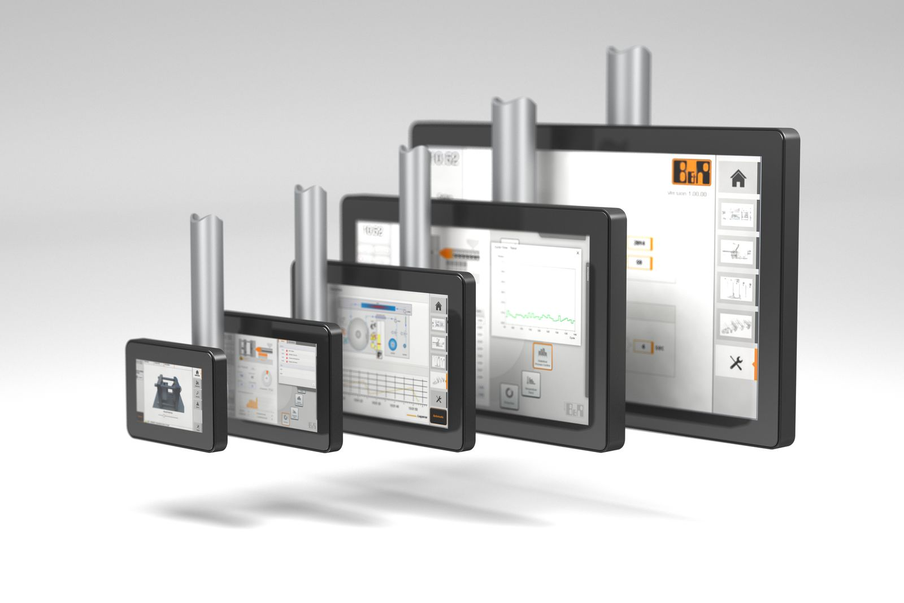
Los dispositivos de amplias pantallas ultradelgadas están disponibles en tres tamaños desde 5,0" hasta 21,5".

Acerca de B&R
B&R es una innovadora empresa de automatización con sede en Austria y oficinas en todo el mundo. Como líder mundial en automatización industrial, B&R combina tecnología punta con ingeniería avanzada para ofrecer a los clientes, en prácticamente todas las industrias, soluciones completas para automatización de máquinas y fábricas, control de movimiento, HMI y tecnología de seguridad integrada. Con estándares industriales de comunicación de bus de campo como POWERLINK y openSAFETY, además del potente entorno de desarrollo de software Automation Studio, B&R está constantemente redefiniendo el futuro de la automatización. El espíritu innovador que mantiene a B&R al frente de la automatización industrial está impulsado por el compromiso de simplificar los procesos y superar las expectativas del cliente.
Para más información, visite www.br-automation.com.
Si publica esta nota de prensa, por favor envíe una copia a:
Bernecker & Rainer Automatización industrial S.L.U.
Vallsolana Garden Business Park
Camí de Can Camps, 17-19
08174 Sant Cugat del Vallés
Barcelona
o al e-mail: office.es@br-automation.com

